**Sumário**

Instalação..........................................................................................................................2

Requisitos do sistema.......................................................................................................2

Preparar instalação...........................................................................................................2

Instalando o RoadTracker.................................................................................................2

Objetivo do sistema..........................................................................................................3

Login no aplicativo............................................................................................................3

Perfil do administrador.....................................................................................................4

Perfil do motorista............................................................................................................4

Perfil do supervisor...........................................................................................................4

Conta de acesso administrador padrão.............................................................................4

Entidades do sistema e como se relacionam.....................................................................4

**Introdução geral do sistema RoadTracker**

**Instalação**

**Requisitos de sistema**

A lista a seguir inclui os requisitos mínimos do sistema. Observe que para alcançar um desempenho ideal, é necessário mais memória RAM e espaço em disco rígido que o indicado na lista.

• Distribuições Windows, versões de 32 ou 64 bits, ou distribuições Linux.

• Intel Core Pentium 4 ou AMD Athlon 64 (ou qualquer outro superior)

• 200 MB de RAM

• Espaço em disco rígido de 500 MB

• Tela multitoque, mouse ou tablet

• Resolução de tela 800 x 600 a 100% ou maior.

• É necessário dispor de uma conexão com a internet para entrar e autenticação e requisição de dados.

**Preparar instalação**

• Verifique se a data e a hora do sistema estão corretamente definidas.

• Feche todos os aplicativos, inclusive os programas de detecção de vírus e os aplicativos que estejam abertos na bandeja do sistema ou na barra de tarefas do Windows. Caso contrário, é possível que o tempo de instalação aumente e a instalação seja prejudicada.

• Efetue login como um usuário que possui privilégios administrativos.

• Certifique-se de que tenha espaço disponível suficiente na unidade em que deseja instalar o aplicativo.

• Exclua todo o conteúdo das pastas TEMP para evitar que o produto e a memória entrem em conflito. Digite %temp% na caixa Pesquisa no menu Iniciar do Windows 7 ou 10, ou na área de trabalho do Windows 8.

**Instalando o RoadTracker**

1 - Feche todos os aplicativos, inclusive programas de detecção de vírus;

2 - Inicialize o programa;

3 - No assistente de instalação, role a tela para baixo para ler o contrato de licença e, em seguida, aceite os termos marcando a caixa de seleção;

4 - Clique em Avançar;

5 - Digite seu nome na caixa de texto “Nome do usuário”;

6 - Clique em “Avançar”;

7 - Siga as instruções para instalar o software.

**Objetivo do sistema**

Nosso sistema, RoadTracker, tem o objetivo de realizar o controle das jornadas de trabalho de motoristas, pois, muitas vezes, não há o monitoramento e acompanhamento necessário do expediente desses trabalhadores. Todas as filiais de uma empresa devem ser cadastradas, assim como seus motoristas e suas respectivas jornadas de trabalho, viagens a serem realizadas e o veículo que será utilizado em cada uma dessas viagens. Além disso, a filial terá acesso a várias informações sobre o status do motorista durante a viagem!

**Login no aplicativo**

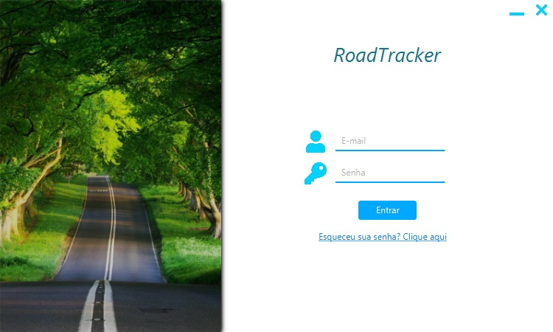Esta é a tela de entrada (login) para o aplicativo, existe três botões nessa tela, um hiperlink (texto que tambem pode ser chamado de “botão”) e duas entradas de dados, que servem para colocar o e-mail e senha. Os dois botões mais acima ( - e x ) servem para minimizar e fechar o aplicativo respectivamente. Nas entradas de dados devem ser preenchidas de acordo com os dados individuais de autenticação, seguido pelo botão de entrar, que deve ser pressionado logo após o preenchimento dos campos acima, e o hiperlink “Esqueceu sua senha?Clique aqui”, para o cadastro de uma nova, caso necessário.

**Perfil do administrador**

Tem como funcionalidade administrar os outros dois perfis (motorista e supervisor), com ele é possível realizar o cadastro, edição e/ou exclusão de funcionários, filiais, viagens e veículos, atribuir viagens para os motoristas, verificar o histórico de viagens e visualizar os avisos enviados pelos motoristas.

**Perfil do motorista**

Dentro dele é possivel acessar a jornada atual que informa as atividades que estão sendo realizadas, como: início do expediente, pausa para alimentação, pausa para descanso, verificar viagens a serem realizadas e enviar avisos.

**Perfil do supervisor**

Tem como função se manter atualizado quanto aos status dos motoristas, podendo também realizar alguma alteração nos dados de funcionários e veículos, solicitar cadastro de novos motoristas, verificar histórico de viagens e receber avisos.

**Conta de acesso administrador padrão**

Há uma conta padrão chamada [adminuser@root.com](mailto:adminuser@root.com) para qualquer empresa utilizá-la pela primeira vez que acessar o sistema. Para que isso seja possível, foi criada como perfil administrador pois somente este é capaz de cadastrar motoristas, supervisores e até mesmo outros administradores.

**Entidades do sistema e como elas se relacionam**

O sistema RoadTracker possui as seguintes entidades:

**Motorista ->** Pertencente a uma filial.

**Administrador e supervisor** -> Pertencentes a uma filial, capaz de receber avisos de motoristas.

**Veículos ->** Utilizado pelos motoristas para realizar uma viagem.

**Viagens ->** Motorista e veículo designados.

**Avisos ->** Pode ser enviado somente por motoristas para os administradores e supervisores.